«Отсюда есть пошла земля русская»: Ленинградская область из прошлого в настоящее»
/ к 90-летию Ленинградской области/
2017 год в Ленинградской области проходит под знаком сохранения истории, истории Ленинградской области, которая отметит свой 90-летний юбилей именно в этом году.
На географической карте Северо-Запада России Ленинградская область напоминает гигантскую бабочку, широко распахнувшую крылья и устремившуюся к Балтийскому морю.
Многое повидала эта древняя земля. То ее затопляли доисторические моря, то перепахивали ледники, оставляя свои следы в виде котловин озер и моренных отложений – скоплений валунов вместе с песком и глиной. Финно-угорские народы и славяне, населявшие территорию современной Ленинградской области, на протяжении веков обживали эти земли: строили поселения, вместе защищались от врагов, создавали Северную Русь.
Из-за этих земель велись кровопролитные войны, и только в начале XVIII России удалось окончательно утвердиться на Балтике. С этого времени приневский край активно осваивается.
В XX веке, в процессе индустриализации страны, в Ленинградской области выросли новые города и поселки, крупные промышленные предприятия, играющие важную роль в экономике государства. Экономически развитым регионом область вступила в XXI век.
Сегодня Ленинградская область — субъект Российской Федерации, расположенный на северо-западе европейской части страны. Входит в состав Северо-Западного федерального округа и Северо-западного экономического района.
Территория — 83 908 км², что составляет 0.49 % площади России. По этому показателю область занимает 39-е место в стране. С запада на восток область протянулась на 500 км, а наибольшая протяжённость с севера на юг составляет 320 км.
Численность населения — 1 778 857 чел. (2016).
Образована в результате административно-территориальной реформы 1 августа 1927 года. Исторически ей предшествовала Ингерманландская, позже — Санкт-Петербургская губерния, образованная в 1708 году.
Ленинградскую область стремятся посетить не только россияне из различных уголков нашей страны, но и гости из-за рубежа. Их привлекает замечательная природа края, уникальные памятники: старинные крепости, монастыри и храмы, дворянские усадьбы. А вместе с ними сохранились и центры культуры малых народов, издавна населявших приневские земли. Предлагаем вам совершить виртуальное путешествие по Ленинградской области, познакомиться с ее достопримечательностями, историей и сегодняшним днем с помощью книг, имеющихся в Кировской центральной библиотеке

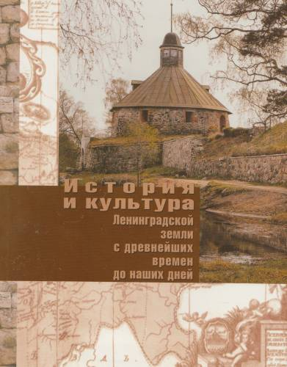
История и культура Ленинградской земли с древнейших времен до наших дней/Под общ. Ред. С.А. Лисицына.- СПб: Спец. Лит.-2007.-366.: ил.
История нашего края уникальна и необычна. Со времен основания центра северо-западных русских земель Старой Ладоги и на земле Ленинградской происходили основные сражения со шведскими и немецкими рыцарями, с Ливонским орденом за свободу и независимость Руси. Неувядаемой славой покрыли себя защитники крепостей Карела, Орешек, Ям, Копорье, Ивангород. В XV в. Ленинградская земля вошла в состав образовавшегося единого Русского государства, сыграла важную роль в борьбе со шведской интервенцией в начале XVII в. Взятие в конце в конце 1702 г. крепости Орешек предопределило основание Санкт-Петербурга. С этого времени истории столицы Российской империи и столичной губернии стали неразделимы.
Ленинградский край внес выдающийся вклад в развитие русской культуры. Памятники древнерусского зодчества, храмы и крепости являются нашей отечественной гордостью. «Садом отечественной культуры» называли города и поселки Петербургской губернии в XIX в.
Авторы книги рассказывают об истории нашего края с древнейших времен до XIX в., о Петербургской губернии в XIX веке, о периоде развития в 1900-1940гг., о Ленинградской области в годы Великой Отечественной войны и о ее послевоенном и современном развитии. Изучение истории родного края принесет множество новых открытий и впечатлений, даст ощущение гордости за наше славное прошлое.
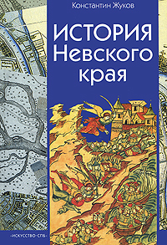
Жуков, К. История Невского края (с древнейших времен до конца XVIII)/К. Жуков. - СПб.: Искусство-СПБ».-2010.-368 с.: ил.
История Невского края начинает свой отсчет не с 16 мая 1703 года – времени основания Санкт-Петербурга, - а с глубокой древности, с момента возникновения здесь центров торговли и пути «из варяг в греки». Автор прослеживает влияние исторических событий на судьбу Невского края, перекрестка Европы и Азии, указывает на отражение их в судьбе Петербурга. Книга адресована педагогам, студентам, школьникам, всем интересующимся историей.

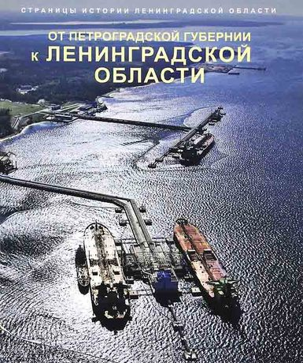
От Петроградской губернии к Ленинградской области. - СПб.: Лики России.-2012.- 312 с.: ил.
Судьба Ленинградской области, которая 1 августа 2017 года отмечает свое 90-летие, неразрывно связана с великой истории России: 1263 года тому назад в древнейшем поселении Ладога на волховском берегу зародилось русское государство. Минули столетия, и волей Петра на этой земле появились Ингерманландская губерния и новая столица Российского государства – Санкт-Петербург. На протяжении всей истории наш край всегда играл важную роль в защите рубежей Отечества от иноземных завоевателей. Книга охватывает период развития Ленинградской области с 1914 по 2011 год. За этот период устойчивого социального и экономического развития область среди субъектов Российской Федерации занимает лидирующие места по важнейшим показателям, определяющим качество жизни граждан. А как это происходило читатели узнают, познакомившись с этой книгой, прекрасно оформленной и снабженной большим количеством иллюстраций и фотографий.

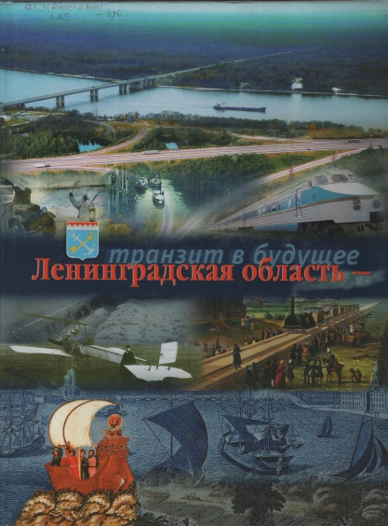
Ленинградская область – транзит в будущее. - СПБ.: Лики России.-2002.-205 с.: ил.
Издание посвящено вчерашнему, сегодняшнему и завтрашнему дню одной из самых важных сфер жизнедеятельности общества – транспорту. Многовековой процесс развития отечественных путей сообщения и транспорта неразрывно связан с территорией Ленинградской области. Здесь пролегали древние торговые пути между Европой и Азией, в том числе знаменитый « путь из варяг в греки», проходивший через первую столицу Руси – город Старую Ладогу. Отсюда начиналось создание российского флота, строительство первой в стране железной дороги, освоение Северного морского пути.
Уникальность современного геополитического положения Ленинградской области – единственного региона России, имеющего сухопутную границу со странами Европейского Союза, - в том, что она является естественным транзитным мостом в треугольнике Европа-Азия-Америка. Строительство новых портов на Финском заливе, Балтийской трубопроводной системы, логистических центров, автомобильных магистралей, железнодорожных станций – это крупнейшие инвестиционные проекты. Достигнутые результаты доказывают, что перспективы становления Ленинградской области в качестве одного из главных транзитных регионов мира – не пустые слова, и прочитав эту книгу, вы по достоинству оцените исторический шанс, который сегодня имеет Ленинградская область.

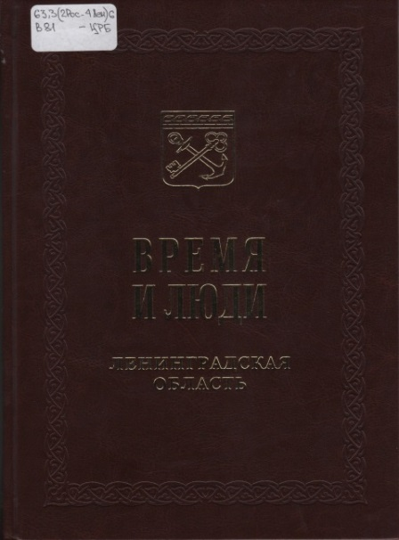
Время и люди. Ленинградская область/Ред.-сост. Г. П. Симаков. - СПб.: ООО «НТП-Принт».-2014.-311 с.: ил.
Перед вами - необычная книга. Это – своеобразная повесть временных лет, представленная в судьбах людей. Людей разных: крупных, даже выдающихся, государственных, общественных, партийных деятелей и скромных тружеников, специалистов высочайшего уровня в своей области. Все они, в разные исторические периоды связавшие свою судьбу, жизнь с Ленинградской областью – внесли и вносят существенный вклад в ее развитие, экономическое и социальное процветание. Человеческая жизнь не бесконечна, и кого-то из героев уже нет с нами... Но все они останутся в истории, в нашей памяти, в наших сердцах.

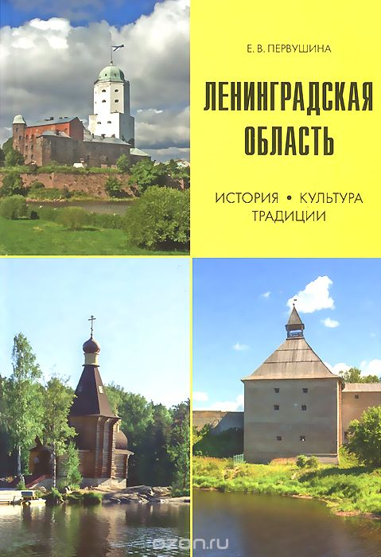
Первушина, Е. Ленинградская область. История. Культура. Традиции/Е. Первушина. - СПБ.: Паритет.-2013. – 384с.: ил.
Книга рассказывает об истории Ленинградской области, ее достопримечательностях. О жизни малых коренных народов, издревле населявших приневские земли, о пограничных крепостях – свидетелях ратной доблести предков, о монастырях – оплотах православия на Руси, о дворянских усадьбах и дачах, уездных городах, где жили и творили многие деятели отечественной культуры – художники, писатели, композиторы, ученые.
Отдельные главы посвящены событиям Гражданской и Великой Отечественной войн, современной жизни населения области, его традициям и культуре. Издание рассчитано на широкий круг читателей.

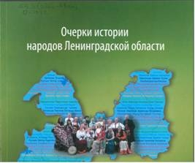
Очерки истории народов Ленинградской области. - СПб.-2014.-255 с.: ил.
Мы разные – и в этом наше богатство.
Мы вместе – и в этом наше сила!
Эти слова в целом подходят к Ленинградской области, на территории которой проживают представители 141 национальности. В книге, предложенной вашему вниманию, рассказывается о народах, которые населяют область, коренных народах, старожильцах, и народах, пришедших сюда позднее, но принятых в многонациональную семью. Очерки истории народов Ленинградской области расположены в книге в том порядке, в котором, по мнению этнографов, появлялись народы на данной территории: вепсы, русские, водь, ижора, ингерманландские финны, татары, немцы.

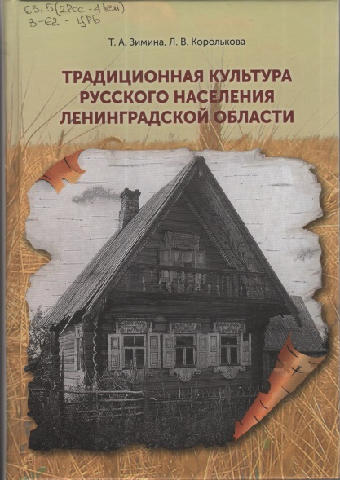
Зимина, Т. Королькова, Л. Традиционная культура русского населения Ленинградской области/Т.Зимина, Л. Королькова.- СПб.-2015.- 352 с.: ил.
Русские – самый многочисленный народ Ленинградской области. Предлагаемое научно-популярное издание о традиционной культуре русского населения Ленинградской области подготовлено научными сотрудниками Русского этнографического музея, специалистами в области этнографии русского народа и истории и культуры Ленинградской области. В качестве источников для написания книги были использованы опубликованные и архивные материалы XIX-XX веков, повествующие о жизни и быте русского крестьянства нашего региона. Вы узнаете о календарных праздниках, семейной обрядности, религии, пище, одежде, основных и подсобных занятиях населения, кустарных промыслах, фольклоре и многом другом. В книге использованы фотографии 1902-1927 годов и фотографии автора Л. Корольковой, отснятые во время экспедиций в Ленинградскую область.
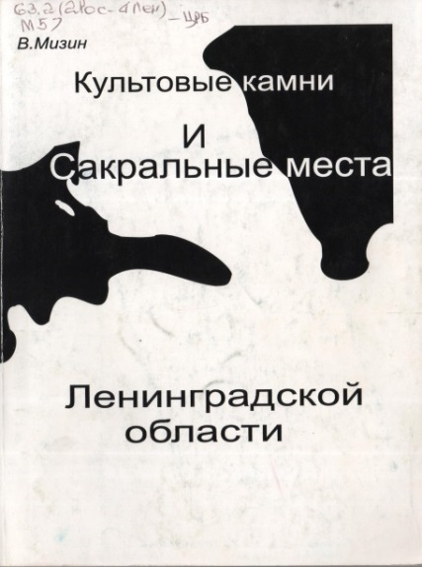
Мизин, В. Культовые камни и сакральные места Ленинградской области/В. Мизин. - СПб.: Невский фонд, 2006.-168 с.
Территория, ныне именуемая Ленинградской областью, является центром пересечения различных исторических и культурных влияний и традиций. Наш край населяли разные племена и народы, многие из них не оставили после себя ничего кроме загадочных знаков на камнях, другие оставили могильники и городища. Культовые камни остаются немыми свидетелями ушедшей истории предков. С этими камнями связаны предания, им поклонялись и приносили жертвы далекие предки. Но данная категория объектов наименее изучена. Прочитав эту книгу, вы увидите, сколько загадок истории хранит наша земля.

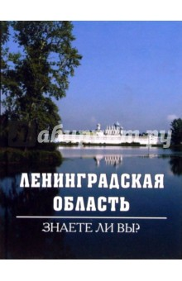
Ленинградская область: Знаете ли вы?/Сост. В. Уланов. - СПб.: Изд. «Паритет».-2007.-320 с.: ил.
Ленинградская область – край с богатой историей. Знаете ли вы, что ее территорию издавна населяли славяне и финно-угорские народы, вместе создававшие Северную Русь?
Здесь проходил великий торговый путь, на котором возник один из первых русских городов – Ладога.
Окончательно утвердившись на Балтике в начале XVIII века, «прорубив окно в Европу», Россия начала активно осваивать эти земли, а в XXI век Ленинградская область вступила мощным, экономически развитым регионом.
Знаете ли вы, что в области сохранилось множество историко-культурных и архитектурных памятников? С этими местами связаны имена многих деятелей отечественной культуры: художников и писателей, композиторов и ученых. На страницах этой книги вы найдете ответы на самые разные вопросы об истории и достопримечательностях Ленинградской области.

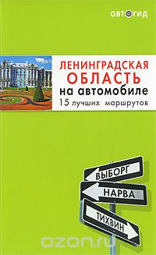
Ленинградская область на автомобиле. - М.: Эксмо.-2010.-192 с.: ил.
Данная книга – замечательный путеводитель для самостоятельных путешественников по Ленинградской области. В издании содержится 15 увлекательных маршрутов, которые начинаются в Санкт-Петербурге и радиально расходятся в стороны. В каждом из них рассказывается о самых интересных местах региона. В путеводителе представлены не только хорошо известные туристические объекты, но и достопримечательности малых городов и деревень.
В книге удобная система навигации: в каждом разделе размещена подробная карта и схема маршрута.

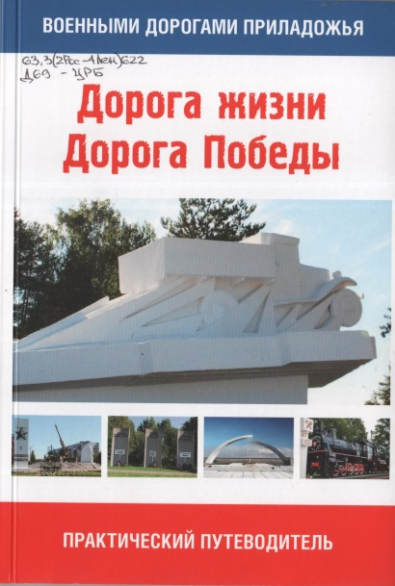
Дорога жизни. Дорога Победы. Военными дорогами Приладожья: практический путеводитель/Ред. И. Стоян. - СПб.-2016.-71 с.: ил.
История Второй мировой войны нашла отражение в огромном количестве документальных, научных и литературных произведений, мемуаров, кино-фотохроники и художественных фильмов. Мемориалы, памятники, братские воинские захоронения, погосты, музеи и ратные поля хранят память о страшной войне. В год 70-летия Великой Победы над нацистской Германией военно-исторический туризм получил новые акценты – возродились маршруты к мемориалам и памятникам Зеленого пояса Славы, по местам фортификационным сооружений Карельского перешейка, изучение отдаленных рубежей обороны Ленинграда.
В 2016 году к 75-летию ледовой трассы, спасшей жизни множества ленинградцев, фондом «Люби свой край» во главе с Ириной Стоян выпущено в свет замечательное издание «Дорога жизни. Дорога Победы: практический путеводитель», значение которого невозможно переоценить. Книга позволяет наполнить глубоким историческим содержанием маршруты к мемориалам и памятникам Зеленого пояса Славы, в том числе и один из популярных военных маршрутов, рассказывающий о Ладожской ледовой дороге, вошедшей в историю под названием «Дорога жизни». В книге, подготовленной творческим коллективом во главе с И. Стоян, заложен огромный потенциал: здесь вдумчивый читатель найдет детальное описание маршрутов, описание мемориалов и памятников, познакомится с исторической справкой о каждом. Агентство, услугами которого пользуются тысячи граждан, предлагает несколько туристических маршрутов для разных социальных и возрастных категорий туристов, объединенных одной тематикой – «Военные маршруты Приладожья: Дорога жизни. Дорога Победы. Дорога нашей памяти».

